19.07.2013 Удачная микро- экспедиция в леса- поля. Наконец и QRP QSO на QRP частоте 14.060 mHz.
(Home made «Vanguard> 3 watts, ant: delta)

В обед решил поработать QRP/p в полях-лесах. Время ограничено, выбрал «Vanguard»
самодельный трансивер, супергетеродин на частоту 14.060, 0.9 ватта, с СУ и включенным усилителем 3 ватта (чуть меньше, если уж быть точным).
До высотки я прогулялся. Фото природы размещаю, без особых комментарий, всё ясно..

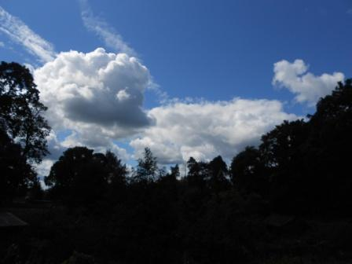

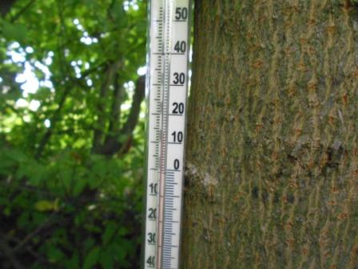

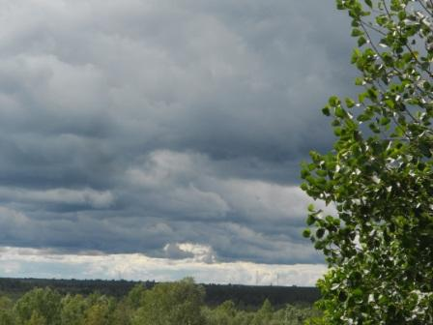

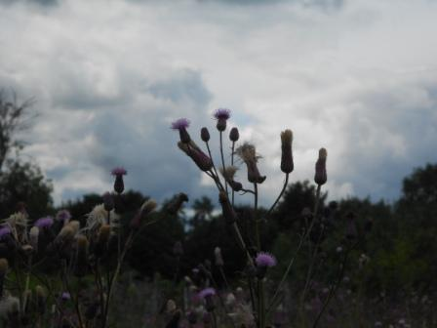

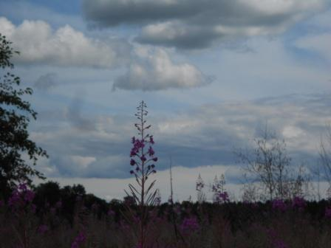

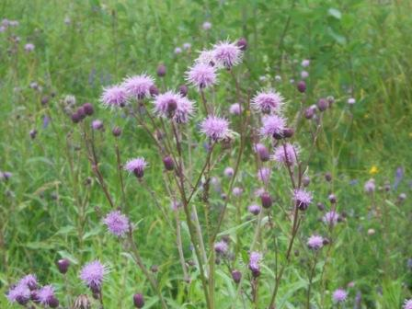

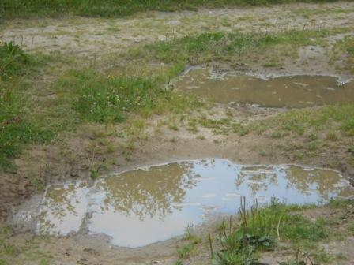

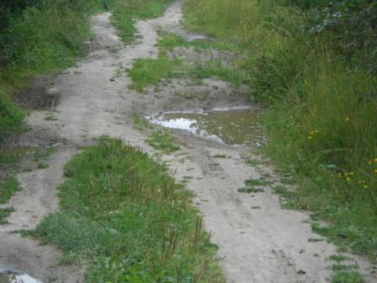

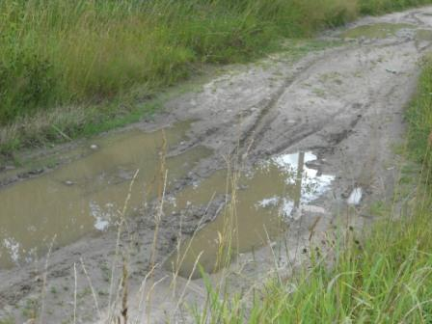

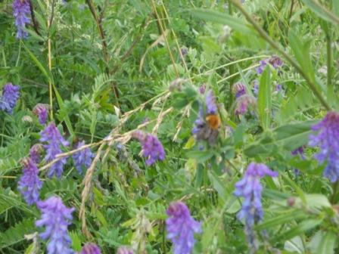

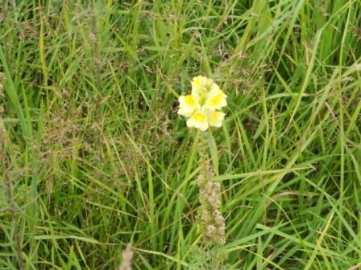

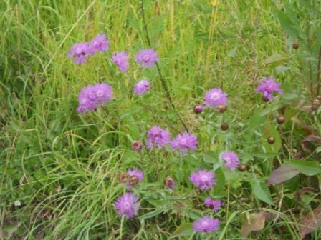

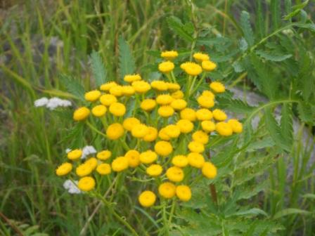

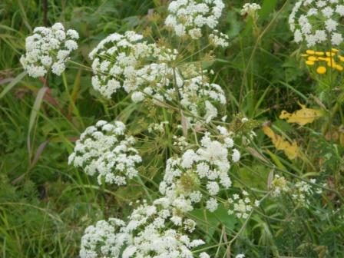

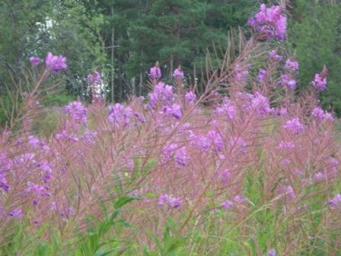

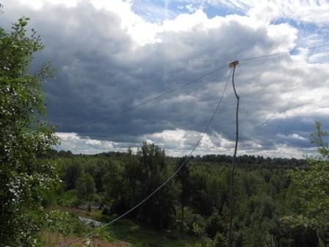

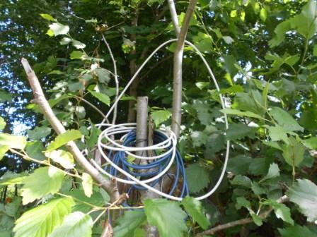
Вчера вечером был приличный дождь, кабели вымыты отлично.

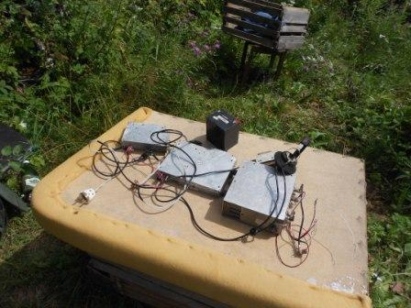
Сейчас солнце, но явно видно, что скоро тучи, явно дождевые, подойдут Выкладываю радио и быстро начинаю работать. На 14.060 никого, теперь есть один коротковолновик- UA1CEG.

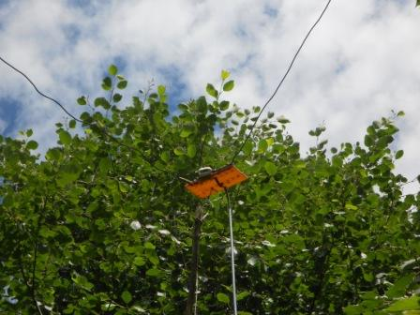
Дельта, на неё сейчас и работаю.
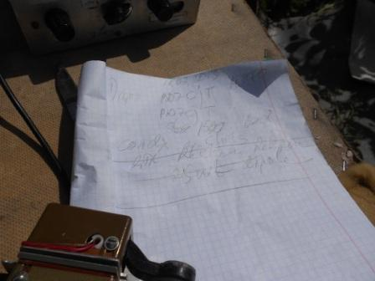

Есть QSO! PD7CJT, Chris, Rekken, 25 ватт. Не QRP, но и не QR. Рапорт мне 529, ему 569.
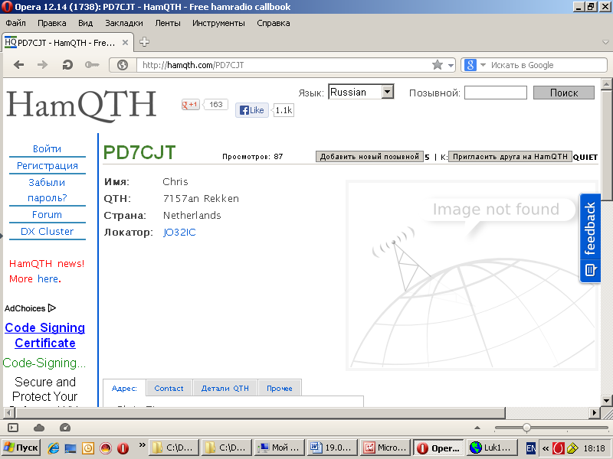

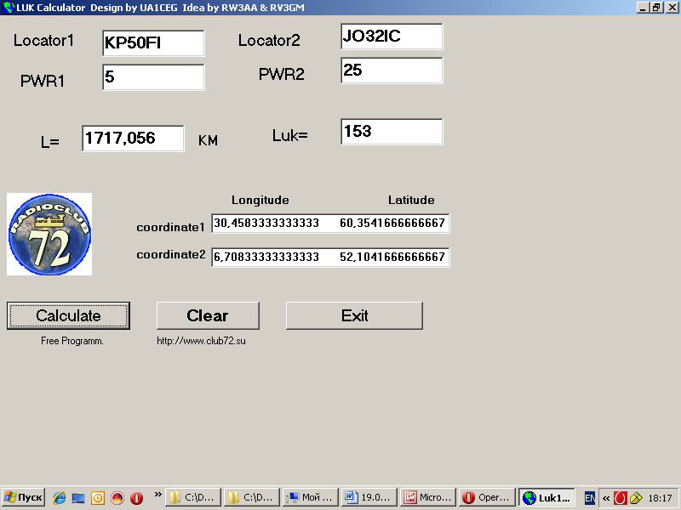

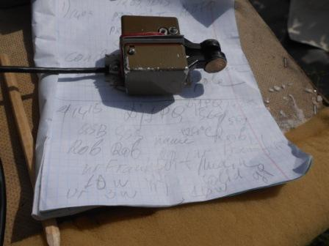

2-е QSO: DJ1PQ, Rob. nr. Frankfurt/Main, 10 watts. Я, даже попросил подтвердить, действительно, 10 ватт.

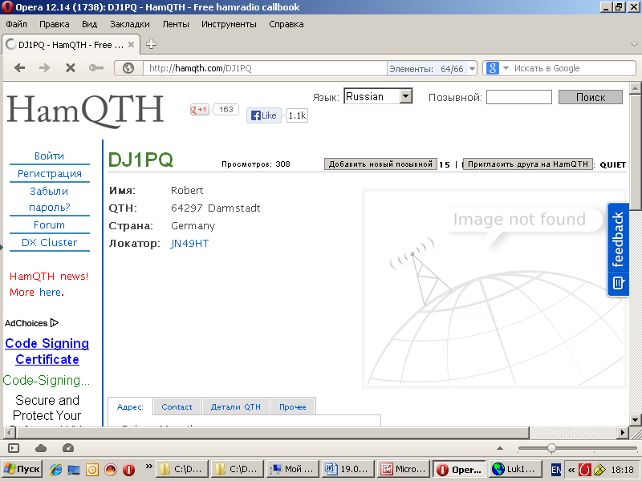

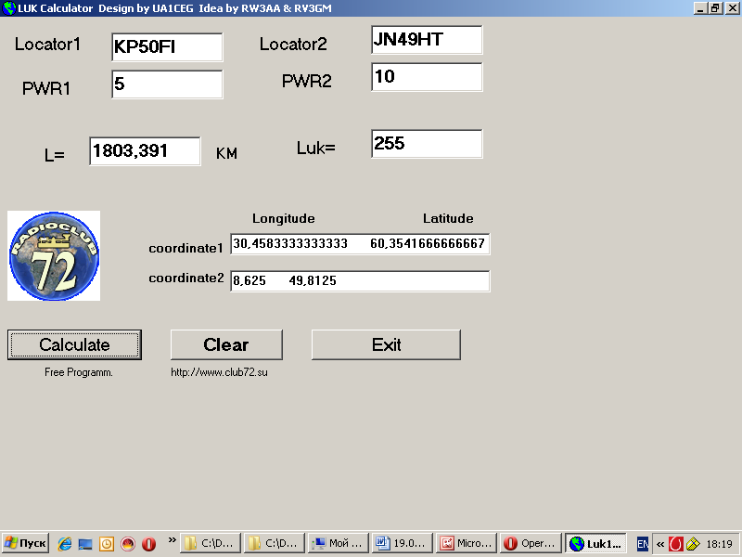

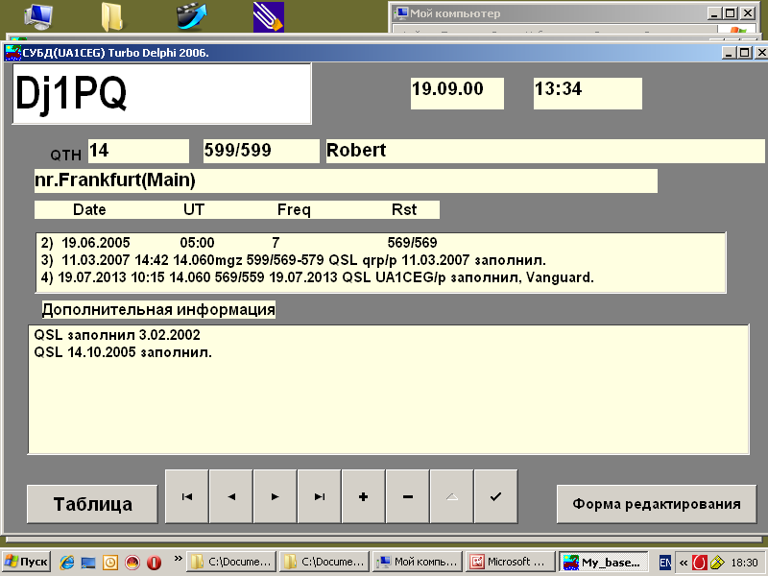
Встречаемся в эфире с 2000 года!
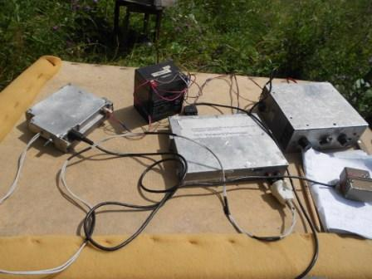
Пока погода солнечная…

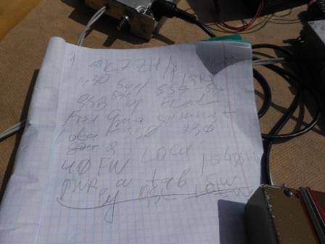
QSO, наконец-то и с QRP станцией, DK7ZH/p/qrp, op: Fred, 5 watts, locator: JO40FW.
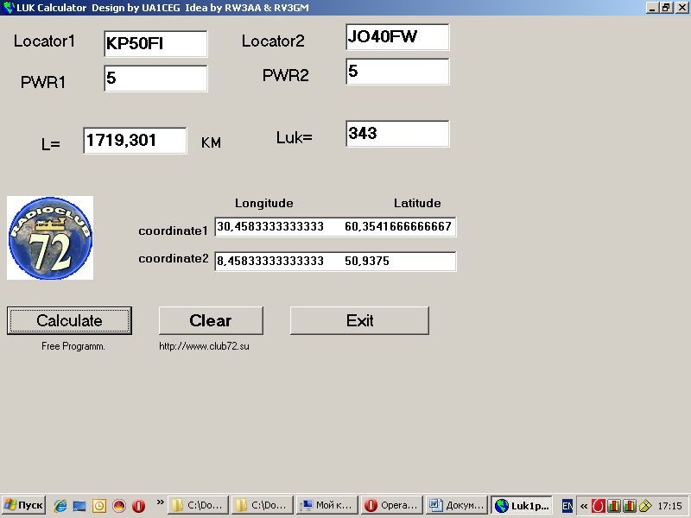

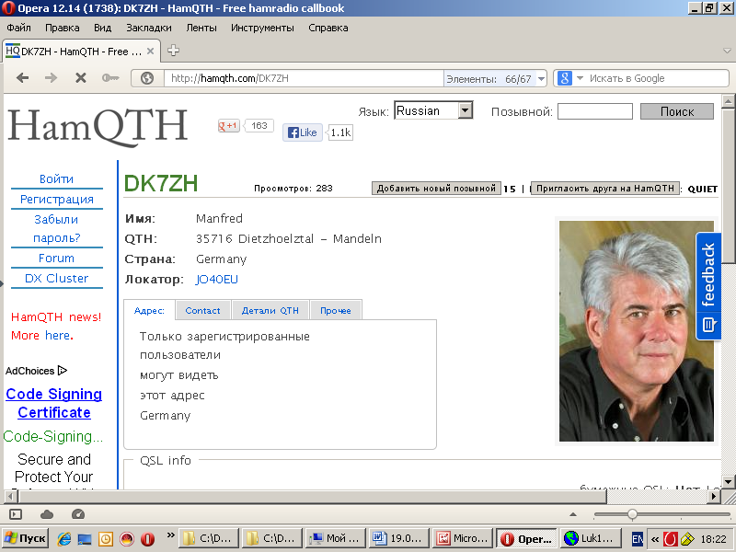

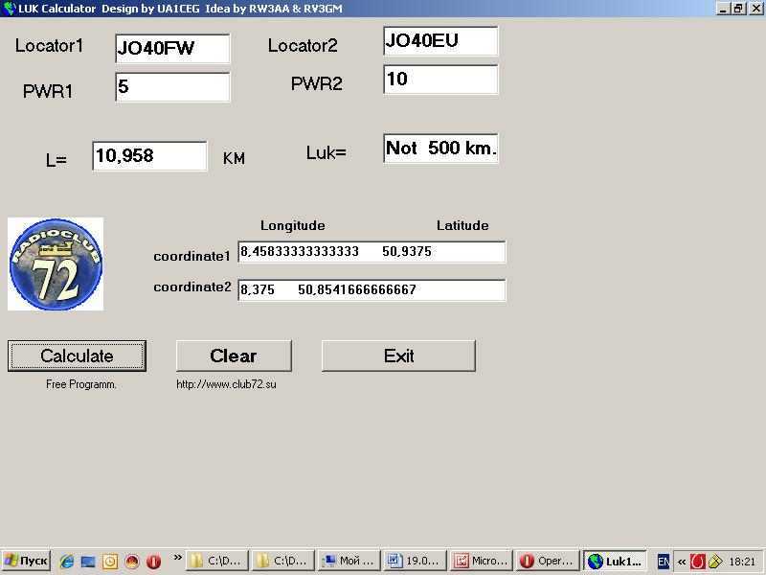
Для интереса посмотрел, Manfred в 10 км от дома.

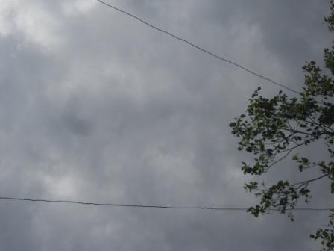
Небо затянуло тучами. Я быстренько побросал радио в сумку и убыл домой.
Под дождь не попал, успел…

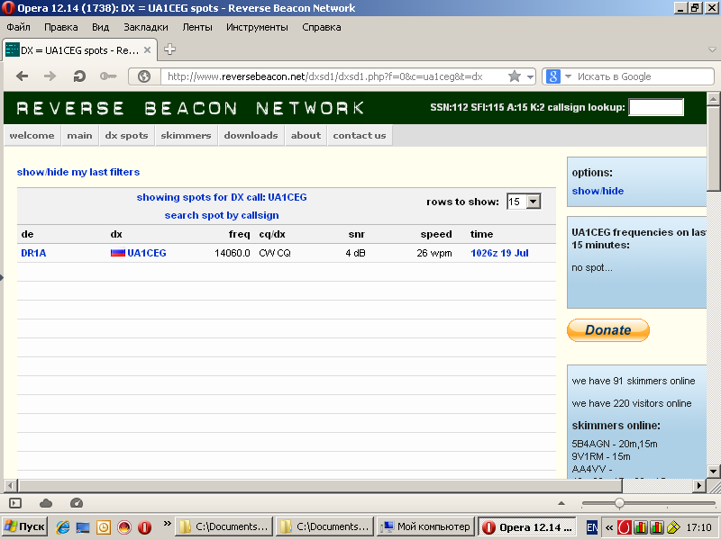
Один скиммер- таки зарегистрировал мою QRP/p работу!

До встречи в эфире!
73! UA1CEG Юрий Александров, д.Гарболово. Ленинградской области, Всеволожского района.

LO23, KP50FI.

Сайт www.ua1ceg.club72.su

